ШКОЛЬНАЯ ОЛИМПИАДА ПО ГЕОГРАФИИ
8 класс

1 задание. Выберите правильный ответ. (1 балл)
1. Бурный грязе-каменный поток, часто возникающий на окончании ледника при сильных ливнях или при интенсивном таянии снега, перемещающийся по склону и несущий с собой массу камней – это:
1) оползень; 2) наводнение; 3) сель; 4) морена.

2. На каком из рисунков изображены горы, образованные в более древнее время:
1 | 2
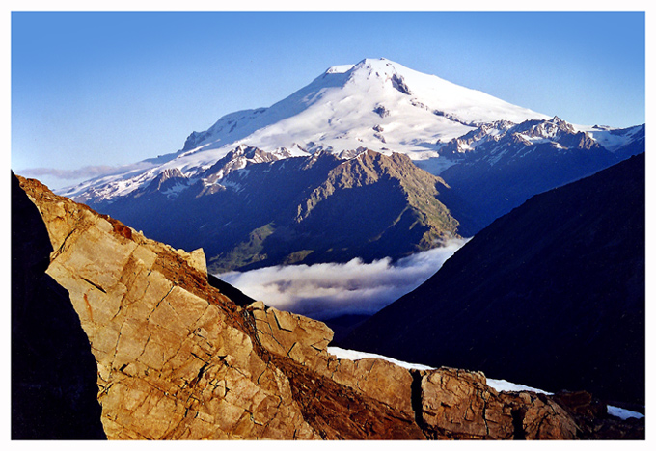 | 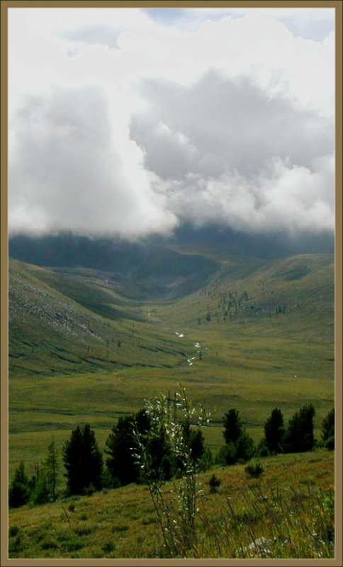

3. Устойчивые участки земной коры называются:
1) платформами; 2) складчатыми поясами; 3) равнинами; 4) холмами.

4. С помощью какого условного обозначения можно определить на плане местности холм это или впадина?
1. Горизонталь. 2. Пунсон. 3. Бергштрих. 4. Изохрона.

5. Какое из перечисленных государств имеет самую протяженную сухопутную границу с Россией?
1. Монголия 2. Казахстан 3. Китай 4. Украина 5. Финляндия

6. Для получения красок используют минералы:
1. Янтарь и сапфир. 2. Опал и алмаз. 3. Лазурит и охра. 4. Изумруд и хризолит.

7. Самым высоким действующим вулканом на территории России является:
1. Шивелуч 2. Корякская сопка 3. Кроноцкая сопка 4. Ключевская сопка

8. На каком материке находятся озера Эри и Мичиган?
1. Австралия 2. Северная Америка 3. Африка 4. Южная Америка

9. Какая природная зона отсутствует на материках южного полушария?
1. жестколистные вечнозеленые леса 2. саванны и редколесья 3. полупустыни и пустыни
4. тундры и лесотундры

- Определите, какие процессы образования рельефа относятся к внешним, а какие к внутренним?
1. медленные вертикальные движения
2. водная эрозия
3. работа ветра
4. складчатые тектонические движения
5. работа рек
6. землетрясения
7. работа моря
Внешние_________________ Внутренние ______________

- В каких из перечисленных регионов России могут происходить наиболее сильные землетрясения и почему?
1. на Кольском полуострове, так как там древняя земная кора
2. на Урале, так у нас горная страна и бывают иногда землетрясения
3. на Камчатке, так как она приурочена к сейсмическому поясу Земли
4. все вышеперечисленные ответы неверны

12. Выберите территорию, где будет наблюдаться максимальная годовая амплитуда температур:
1. центр Восточно-Европейской равнины;
2. побережье Балтийского моря;
3. побережье Черного моря;
4. внутренние районы Сибири?

13. Где располагается наивысшая точка Африки?
1. в Атласских горах
2. на Восточно-Африканском плоскогорье
3. в Драконовых горах
4. в Капских горах

14. Кто из перечисленных мореплавателей НЕ имеет отношения к истории открытия и изучения Австралии?
1. Васко да Гама 2. Абель Тасман 3. Луис Торрес 4. Джеймс Кук

15. В скольких часовых поясах расположена территория России?
1. 9 2. 10 3. 11 4. 12

2 задание. Ответьте на вопросы. (2 балла)
1. Алтай – Белуха; Кавказ – Эльбрус; Урал -… назовите недостающую пару Урала.
2. Моряк родом из Дании, ставший известным мореплавателем в России. Возглавивший Камчатские экспедиции и погибший в одной из них. Его имя трижды запечатлено на карте России.
3. В поэме А.С. Пушкина «Медный всадник» есть слова:
И не пуская тьму ночную
На золотые небеса,
Одна заря сменить другую
Спешит, дав ночи полчаса.
1. О чем пишет А.С. Пушкин?
2. Где наблюдается подобное явление?

4. Под действием какого рельефообразующего факторы образовались следующие формы рельефа: бараньи лбы, озы, моренные гряды? Назовите территорию наибольшего проявления этого фактора в России.
3 задание. Ответьте на вопросы. (3 балла).
1. Во время одного из выступлений В.В. Докучаев (геолог по образованию) сказал: «Прошу извинения, что несколько дольше, чем рассчитывал, остановился на ………., но это потому, что последний для России дороже всякой нефти, всякого каменного угля, дороже золотых и железных руд; в нем вековечное неистощимое русское богатство».
О чем говорил В.В. Докучаев?

2. В 1830 году живописец Карл Брюллов побывал на месте раскопок древнего города. После трех лет работы родилась картина «Последний день Помпеи». Опишите, какое природное явление на ней изображено?

3. У вершины залива Фанди (Канада), вдающегося в сушу на 300 км, два раза в сутки вода поднимается на высоту 6-ти этажного дома (18м), а затем стремительно опускается. Объясните:
1. Что происходит и почему?
2. Как такие явления могут использоваться человеком для своих нужд?
3. Используются ли они в России?

4 задание.
1. Национальное бюро США дает следующие рекомендации: если Вы не дома и вблизи нет никакого укрытия – ложитесь ничком в любую ближайшую канаву, закройте голову руками; если Вы в машине или тракторе – не пытайтесь бежать, выскакивайте из кабины и ложитесь в канаву; стойте подальше от окон, дверей и наружных стен дома, спрячьтесь в подвал; покиньте передвижные домики и найдите более надежное укрытие. В этот момент мало что можно сделать для спасения имущества, но, соблюдая эти рекомендации, можно существенно снизить риск ранения или гибели.
При наступлении какого природного явления актуальны такие рекомендации? С чем связан огромный ущерб от этого явления? Что Вы еще знаете об этом явлении? Где оно наиболее часто проявляется?
(6 баллов)

2. Сгруппируйте географические объекты по смыслу и по материкам: Триполи, Муррей, Калахари, Большая Песчаная, Замбези, Парана, Атакама, Руб-Эль-Хали, Долина Смерти, Мехико, Лима, Юкон, Сидней, Токио.
Ответ запишите в виде:
1 группа (по смыслу) (написать тип объектов): перечислить объекты;
2 группа (по смыслу) (написать тип объектов): перечислить объекты;
…..
По материкам:
Материк: объекты….
Материк: объекты….
(6 баллов)

ОТВЕТЫ
ШКОЛЬНАЯ ОЛИМПИАДА ПО ГЕОГРАФИИ
8 класс

Номер  задания | Правильный  ответ | Количество  баллов
1 задание
1 | 3 | 1
2 | 2 | 1
3 | 1 | 1
4 | 3 | 1
5 | 2 | 1
6 | 3 | 1
7 | 4 | 1
8 | 2 | 1
9 | 4 | 1
10 | Внеш. – 2,3,5,7  Внутр. – 1,4,6 | 1
11 | 3 | 1
12 | 4 | 1
13 | 2 | 1
14 | 1 | 1
15 | 1 | 1
2 задание
1 | Народная | 2
2 | Витус Беринг | 2
3 | Северное сияние (Санкт-Петербург, Архангельск) | 2
4 | Ледника | 2
3 задание
1 | Чернозем | 3
2 | Извержение вулкана | 3
3 | Приливы и отливы, электроэнергия, Кислогубская ПЭС (Кольскаий п-в) | 3
4 задание
1 |  | 6
2 |  | 6
Итого: |  | 44

4. задание
Ответы

1. Эти рекомендации разработало Национальное бюро погоды США и их необходимо выполнять при приближении торнадо.
Ущерб от торнадо обусловлен действием ветра, скорость которого иногда превышает 380 км/ч, и низким давлением в центре вихря. Сильный ветер подхватывает и несет обломки, которые представляют основную опасность для любого живого существа, находящегося на открытом месте.
Это атмосферный вихрь (смерч, который в США называется торнадо), возникающий в грозовом облаке и затем распространяющийся в виде тёмного рукава или хобота по направлению к поверхности суши или моря; в верхней части имеет воронкообразное расширение, сливающееся с облаками. Когда он опускается до земной поверхности, нижняя часть его тоже становится расширенной, похожей на опрокинутую воронку. Высота может достигать 800—1500 м. Воздух в нём вращается обычно против часовой стрелки, причём одновременно он поднимается по спирали вверх, втягивая пыль или воду; скорость вращения — несколько десятков м/с. В связи с тем, что внутри вихря давление воздуха уменьшается, там происходит конденсация водяного пара; это вместе со втянутой частью облака, пылью и водой делает торнадо или смерч видимым. Диаметр торнадо над морем измеряется десятками метров, над сушей — сотнями метров.
Торнадо возникает обычно в тёплом секторе циклона, чаще перед холодным фронтом и движется в том же направлении, в котором перемещается циклон (скорость перемещения 10—20 м/сек и более). За время своего существования торнадо проходит путь длиной 40—60 км.
Торнадо сопровождается грозой, дождём, градом.
Наиболее сильные торнадо происходят на территории США. Ежегодно здесь отмечается до 1 000 смерчей, часто они могут происходить и в тропических широтах, реже в субтропических.

За определение природного явления | 2 балл
За определение причин большого ущерба | 1 балл
За описание этого явления | 2 балла
За указание районов наибольшего распространения | 1 балл
Итого: | 6 баллов

2. Сгруппируйте географические объекты по смыслу и по материкам: Триполи, Муррей, Калахари, Большая Песчаная, Замбези, Парана, Атакама, Руб-Эль-Хали, Долина Смерти, Мехико, Лима, Юкон, Сидней, Токио.
Ответ запишите в виде:
1 группа (по смыслу) (написать тип объектов): перечислить объекты;
2 группа (по смыслу) (написать тип объектов): перечислить объекты;
…..
По материкам:
Материк: объекты….
Материк: объекты….
Количество баллов — 6.
Ответ:
По смыслу:
1 признак (написать его) | 2 признак (написать его) | 3 признак (написать его)
Города (столицы – это неверно, т.к. Сидней – не столица)  1. Триполи,  2. Мехико,  3. Лима,  4. Сидней,  5. Токио | Пустыни  1. Калахари,  2. Большая Песчаная,  3. Атакама,  4. Руб-эль-Хали,  5. Долина Смерти. | Реки  1. Муррей,  2. Замбези,  3. Парана,  4. Юкон
По материкам:
Африка: Триполи, Калахари, Замбези;
Австралия: Муррей, Большая Песчаная, Сидней;
Южная Америка: Парана, Атакама, Лима;
Евразия: Руб-эль-Хали, Токио;
Северная Америка: Долина Смерти, Мехико, Юкон.

За полную группировку по признакам по всем трем группам, максимум | 2 балла
За полную группировку по материкам, максимум | 2 балла
Поощрительный балл за полную группировку и по признакам и по материкам | 2 балл
Итого: | 6 баллов

